Ghada Hamoudi
MPDS1

TP2 HDFS

- Vérification de Hadoop
- Lancement de HDFS
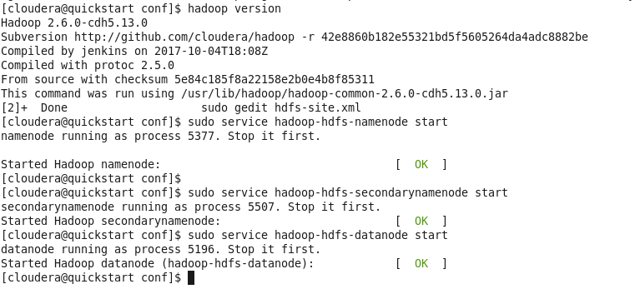

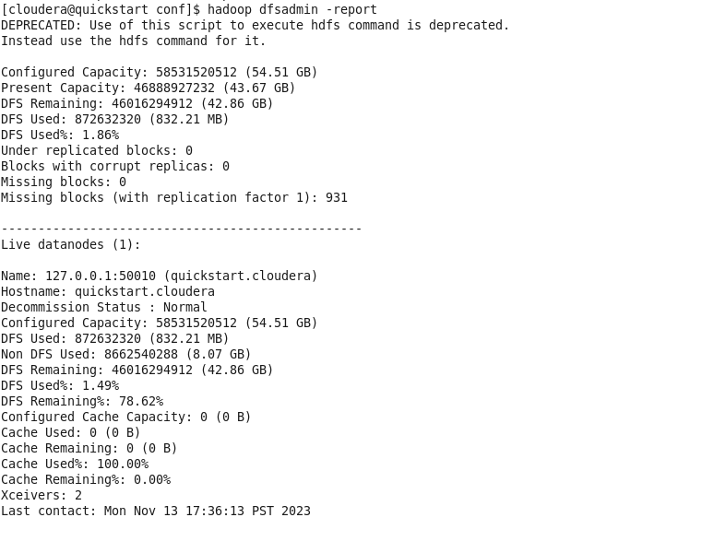
3- Vérifier l’état disque de HDFS « HDFS Disk Check »
4-Vérifier l’état disque de HDFS « HDFS Disk Check »
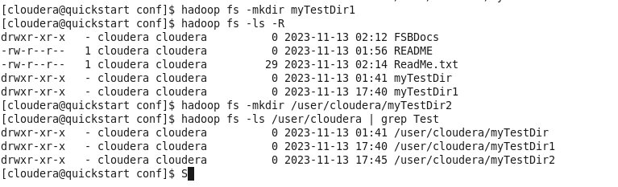
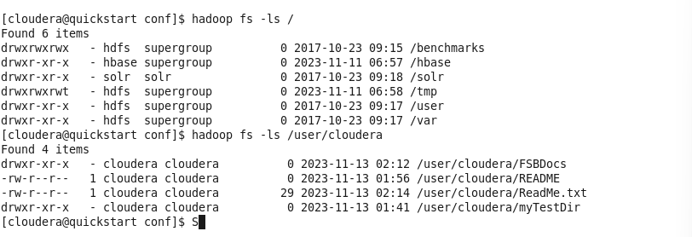
a. Lister le contenu du répertoire racine
b. Créer un répertoire et lister son contenu
c. Transfert de données vers HDFS
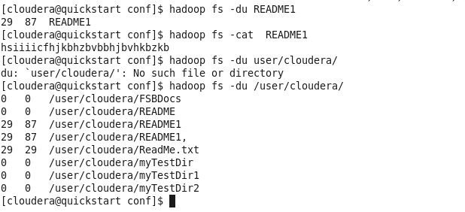
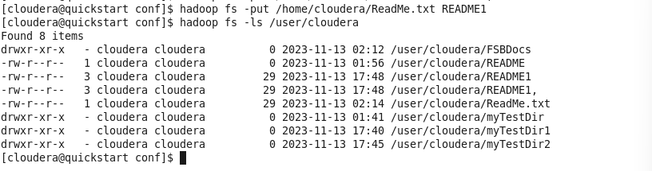

5- Configuration des paramètres par défaut Hadoop

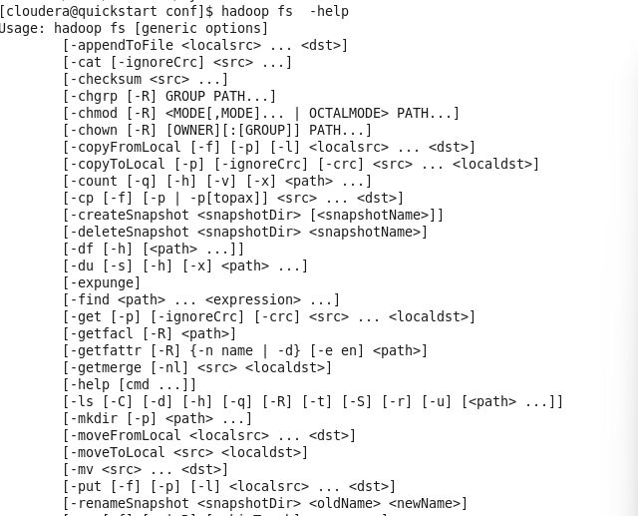

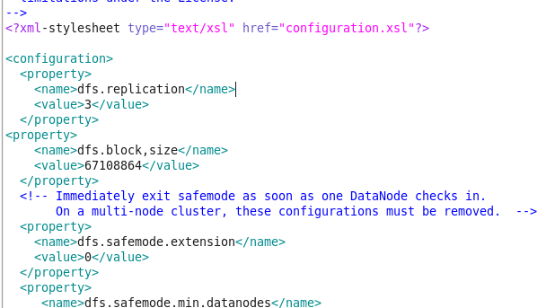


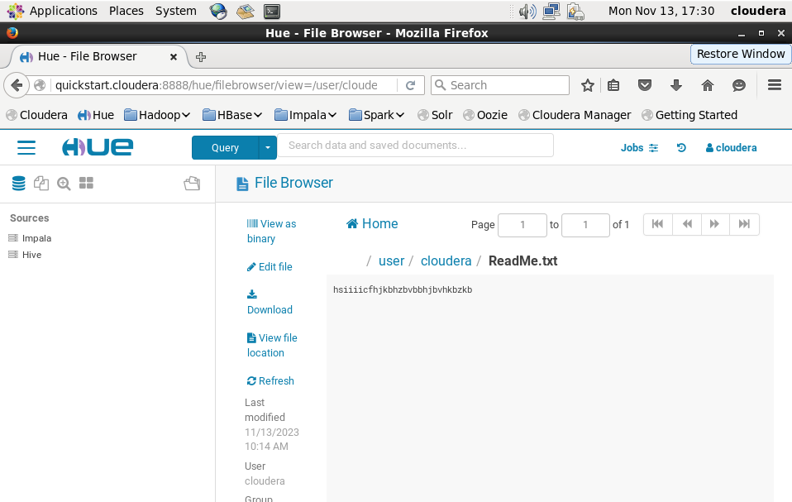
6- Gestion de HDFS via le Console Web Hue

